**ASSUNTO:** INDICA-SE AO EXCELENTÍSSIMO SENHOR PREFEITO MUNICIPAL, ATRAVÉS DA SECRETARIA COMPETENTE, MANUNTENÇÃO NA PARTE ELÉTRICA DA QUADRA DE ESPORTE LOCALIZADA NA VILA PICHATELLI.

DESPACHO,

**SALA DAS SESSÕES____/____/_____**

**PRESIDENTE DA MESA**

**INDICAÇÃO Nº DE 2019.**

**SENHOR PRESIDENTE,**

**SENHORES VEREADORES,**

Indico a Douta Mesa, após ouvido o Plenário, para que seja oficiado ao Sr. Prefeito Municipal, junto ao Departamento Competente para que se faça manutenção elétrica na quadra de esporte da vila Pichatelli localizada na Rua Bento Ferreira de Camargo.

No mês de Maio se Comemora o dia de Santa Rita e a Comunidade receberá mais de 2000 fiéis em sua Missa Campal.

Acreditamos que o atendimento de tal solicitação trará mais segurança e conforto aos moradores.

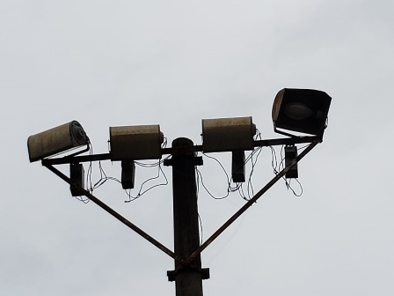

**SALA DAS SESSÕES “VEREADOR SANTO RÓTOLLI”, em 09 de abril de 2019.**

**VEREADOR ANDRÉ ALBEJANTE MAZON**

Presidente da Comissão de Obras, Serviços Públicos e Atividades Privadas